 |  |  |  |  | Symphony |  |  |  |  |  | 令和 年度  中学校  3年○組 学級通信  ４月 日No.1

担任の「 」です。1年間よろしくお願いします
今年度，3年○組の担任をする です。
３年生はいよいよ受験が待っています。お子さまの受験は今回が初めてというご家庭も多いと思います。たくさんの不安や心配が出てくると思いますが，ご家庭だけで悩まず，一緒に考えていきましょう。すべてはお子さまのより良い進路選択のために…
私も全力で頑張ってまいりますので，1年間よろしくお願いいたします。
学級通信『 Symphony 』をよろしくお願いします
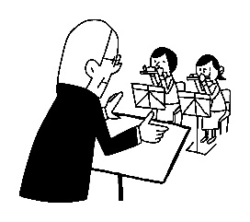
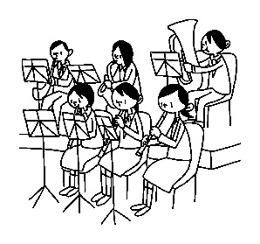
３年○組の学級通信の名前は『Symphony（シンフォニー）』としました。その意味は「交響曲」です。交響曲は，オーケストラによって演奏される多楽章からなる大規模な楽曲です。オーケストラはいろいろな楽器がその個性を活かし，それぞれのパートを奏でながら，いくえにも重なるきれいな音で，すてきな世界をつくります。これをクラスに置きかえれば，それは理想的なクラスになります。異なる背景を持ち，異なる経験を積み，異なる人格を備えたメンバーが，互いの個性を理解するなかで，自分の力を最大限に引き出しながら，ひとつにまとまり，素敵なクラスをつくる。そんなクラスになればという思いを込めて命名しました。大切なことを伝えられるよう，努めますので，ぜひ読んでください。
生徒に求める『調和・創造・高め合い』

『礼節を重んじ，優しい心を持って異なる個性を認め合う』ことができた１年生。『協力することを学び，自律を目指して仲間と支え合う』ことができた２年生。ほかにも数々の苦難も乗り越え，身につけてきたものを踏まえ，さらに発展すべく，今年度は『調和・創造・高め合い』を1組のみんなに求めます。
●調和：一人ひとりが際立ち，かつ壮大で和やかな一体感を共有する仲間を育もう
●創造：創意工夫し，新しい価値あるものを育むことでより良い人生を築き上げよう
●高め合い：互いに刺激し合い，切磋琢磨することで高め合える一生涯の仲間をつくろう
Symphony ＝交響曲ということを思い出してもらえれば，「調和」も「創造」も「高め合い」もすべてが腑に落ちると思います。この集団で，１つの壮大なSymphonyを奏でていきます。

担任として，こんなクラスを作っていきます
【“良いあたりまえ”をつくる】
きちんと整えられたきれいな教室環境をつくること，期限を意識して計画を立てて忘れ物や提出忘れを０にすること，仲間のことを思いたしかな友情を育み団結すること，先生の話を傾聴すること，どれも私があたりまえに大切だと思うことです。しかし，どれもひとたび気を緩めれば状況が一変してしまいます。全員が自分の当番活動にきちんと取り組み，期限に間に合うように計画を立ててきちんと行動する。仲間を思いやり団結するよう取り組み，先生の話はきちんと聞ける。そんな“良い”あたりまえであふれる居心地のいいクラスにしたいと思います。
【受験があっても“差し引かない”】
私は，常にいろんなことに挑戦してほしいと思っています。好きなことや苦手なこと…何だっていいのです。ですが，大概は途中であきらめてしまいます。とくに今年は「受験生だから～」，「勉強が忙しいから～」，「塾があるから～」これらは私からすれば“受験”をいいわけにしているだけです。
人生は選択の連続です。そもそも受験だって，その選択の1つにすぎません。受験で好きなことを諦めるのが選択肢の1つなら，受験でも好きなことを“差し引かず”，続ける選択肢だってあっていいはずです。（もちろん難易度は上がりますが）人生一度きりだからこそ，感性豊かなこの中学３年生のときにしか味わうことのできない経験を，クラスのみんなには積んでほしいと願っています。
【互いの個性を“承認できる”クラスに】
“個性豊かな３年生”だからこそ仲間の良いところも悪いところも全部認めて受け入れられる，このクラスには私の居場所がある，そうみんなが思えるような「承認空間」を作っていきたいと思っています。それぞれのもつ“色”を最大限に発揮させ，みんなが光り輝けるクラスを目指していきます。

